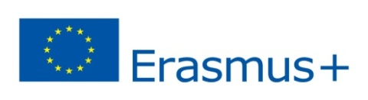  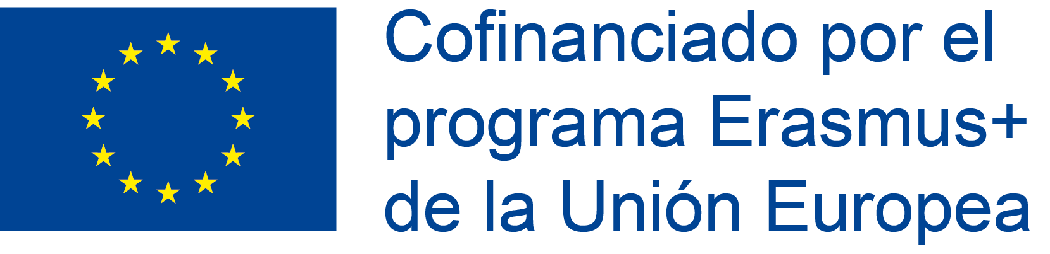

**PROJET NOUVEAUX ULYSSES À LA RECHERCHE DU PATRIMOINE EUROPÉEN 2018/2020**

2018-1-ES01-KA229-049946

**ANALYSE QUESTIONNAIRE FEEDBACK PROJET-PARTICIPANTS MOBILITÉ 1 ESPAGNE**

**Élèves Lycée Notre Dame de Rezé Nantes et Liceo Enrico Fermi Catanzaro**

Voici les résultats du formulaire posé aux élèves après la mobilité courte durée en Espagne. En général on peut constater que les résultats ont été positifs et ont eu une grande incidence sur les habilités communicatives et sociales des participants.

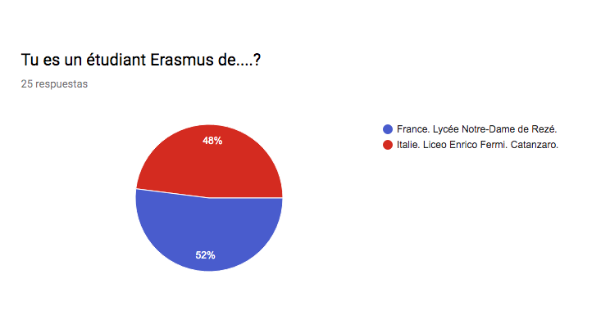

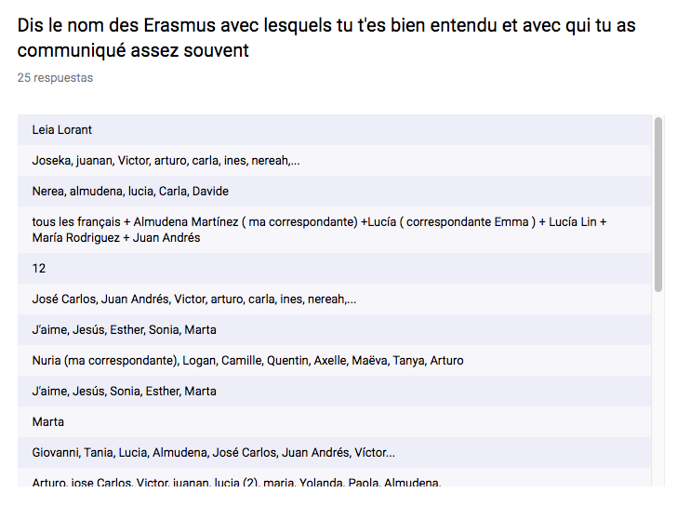

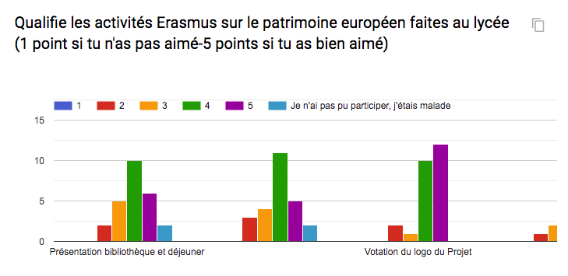

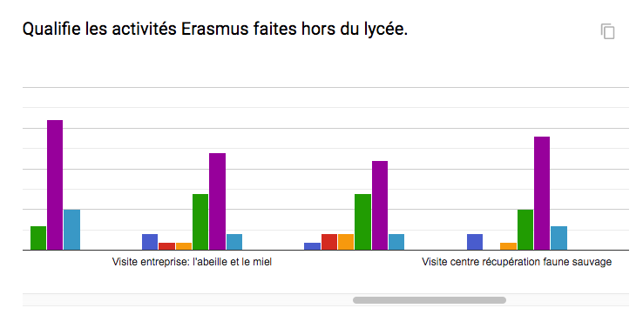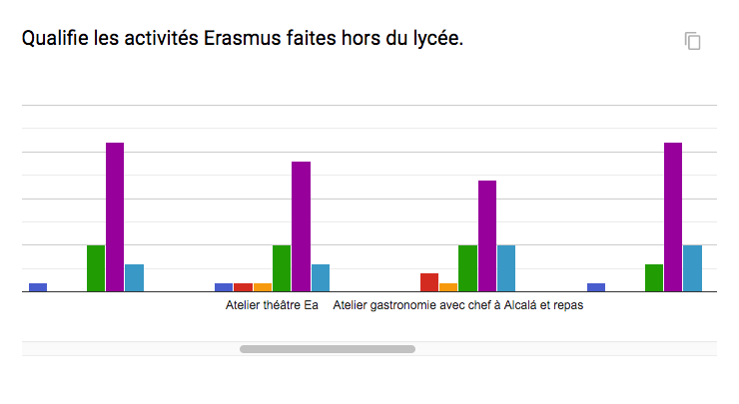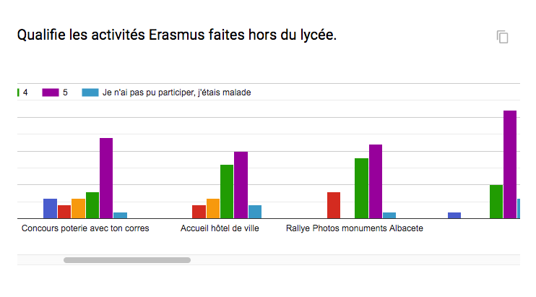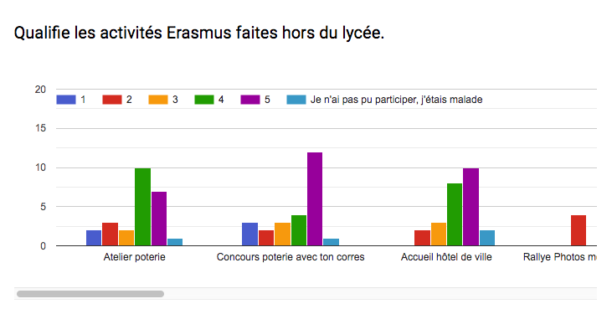

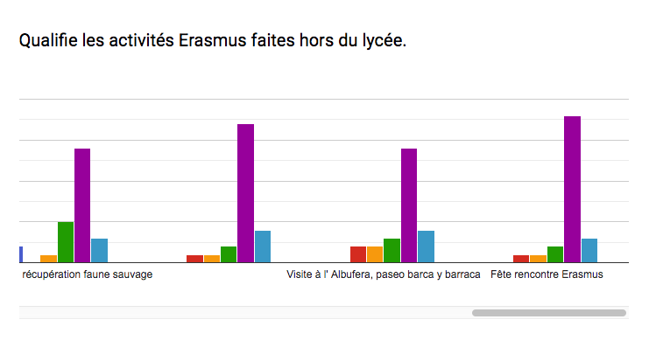



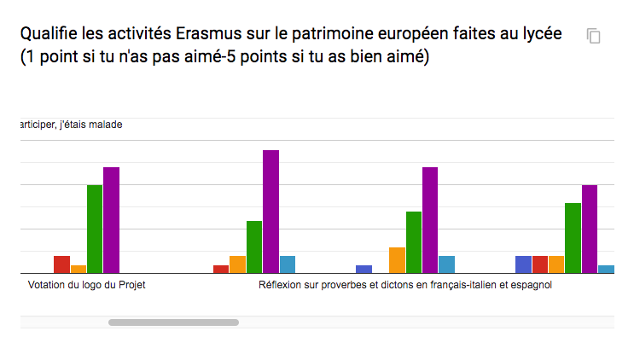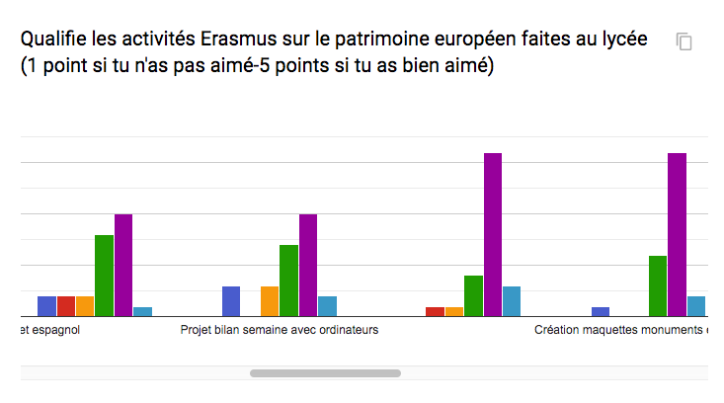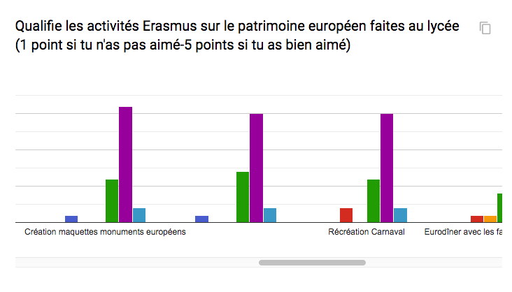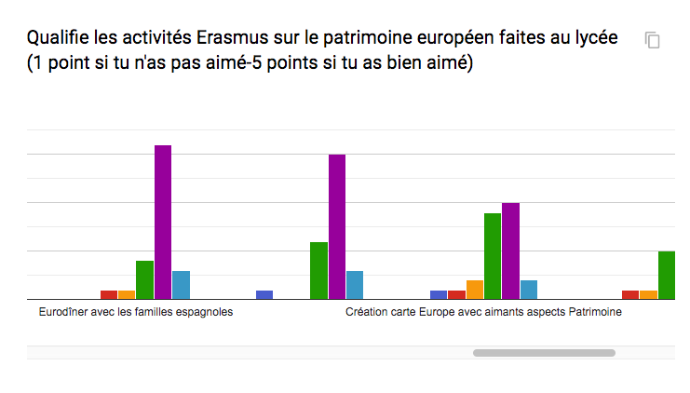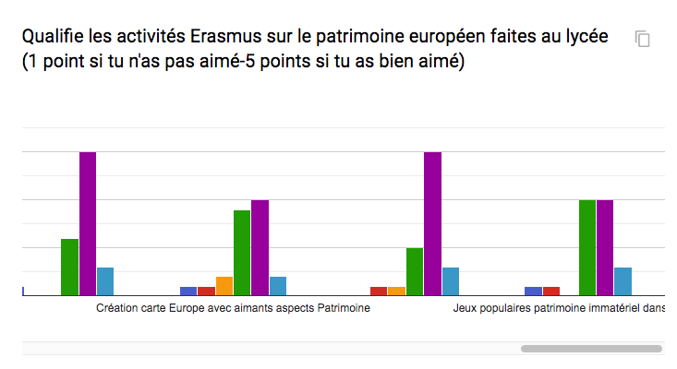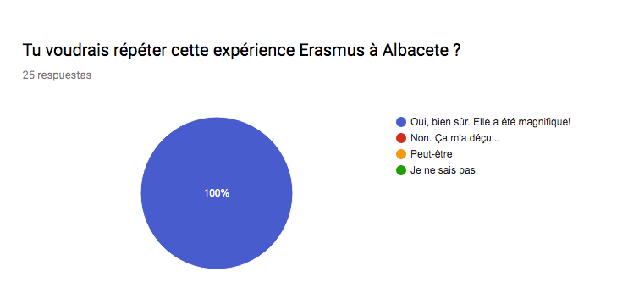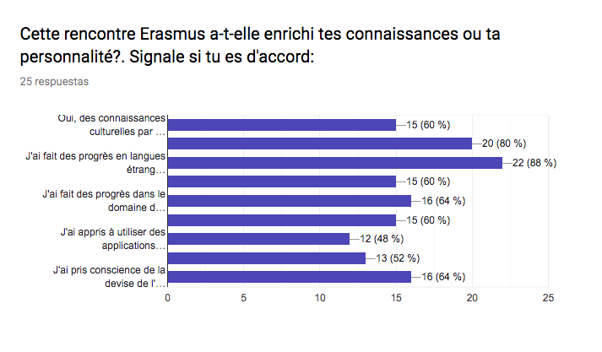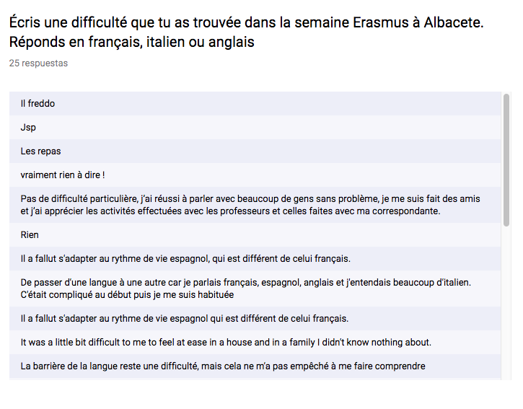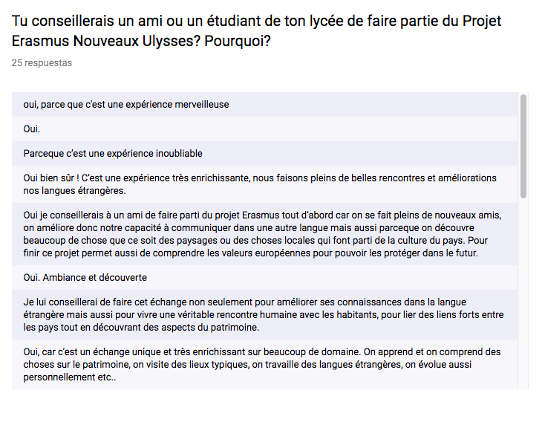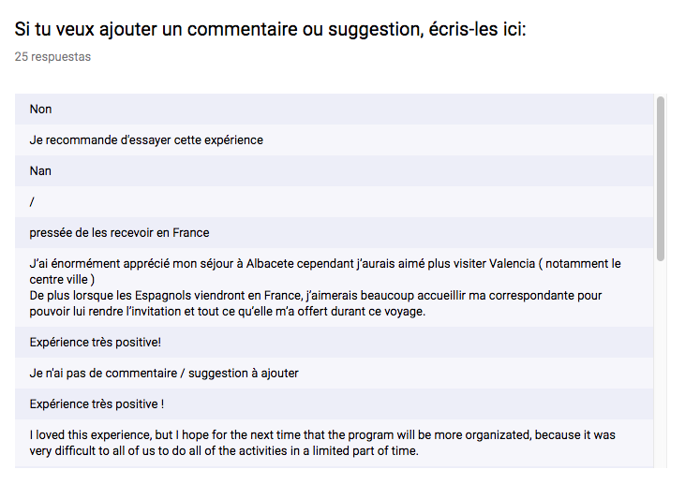**Fusion:Users:ana:Desktop:Captura de pantalla 2019-11-05 a las 8.30.16.png**